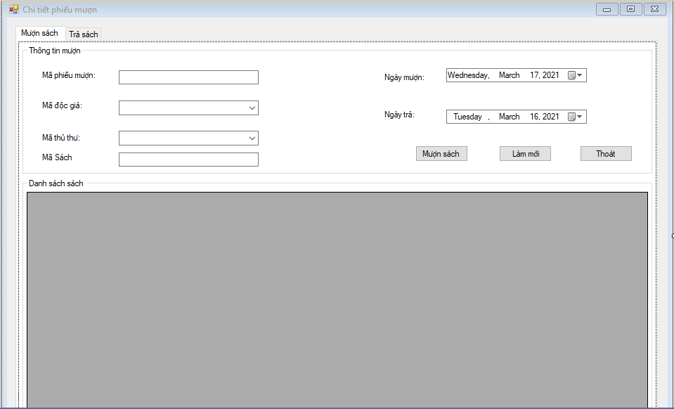

Chức năng form mượn sách(bên mượn sách): Tạo phiếu mượn mới ,nhập vào mã phiếu mượn, chọn mã độc giả , mã thủ thư , nhập vào mã sách hoặc chọn sách ở dưới danh sách sách trong datagridview, chọn ngày mượn , chọn ngày trả (Ngày trả tự động set mượn sách 5 ngày , nếu muốn mượn thêm chỉ mượn được nhiều nhất 30 ngày ) Nhấn ‘Mượn sách’ để tạo phiếu mượn mới
Nhấn ‘Làm mới để ’ load lại danh sách sách dưới datagridview
Nhấn ‘Thoát ’ để thoát form mượn sách

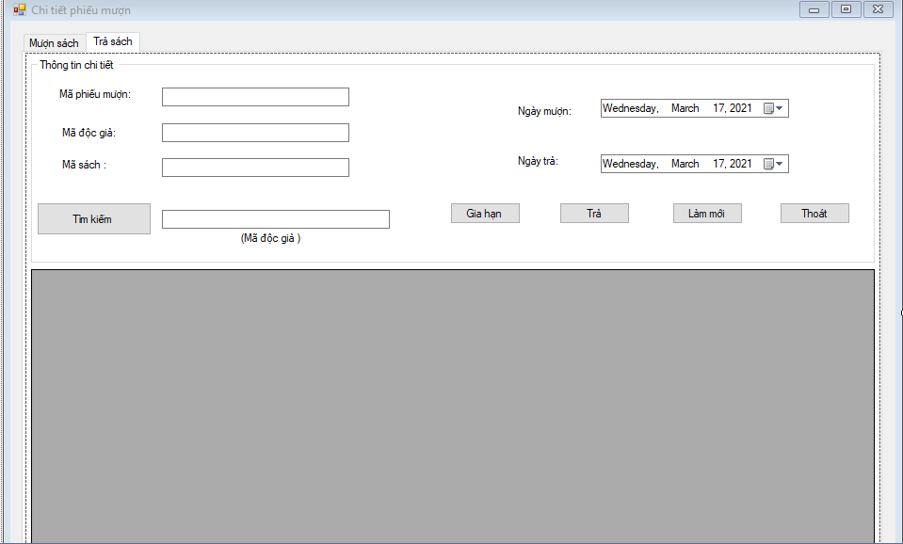
Chức năng form mượn sách(bên trả sách): Để trả sách , chọn thông tin phiếu mượn(ứng với mỗi dòng) ở dưới phần datagridview , nhấn vào dòng nào, sẽ hiện lên thông tin phiếu mượn của dòng đấy , ấn ‘Trả’ để trả sách.
Nhấn ‘Gia hạn’ để gia hạn ngày trả + 5 ngày
Nếu không tìm thấy thông tin phiếu mượn bên dưới, có thể nhập mã độc giả vào ô cạnh nút ‘Tìm kiếm’, nhấn ’Tìm kiếm’ để hiện thông tin bên dưới
Nhấn ‘Làm mới để ’ load lại danh sách sách dưới datagridview
Nhấn ‘Thoát ’ để thoát form mượn sách

